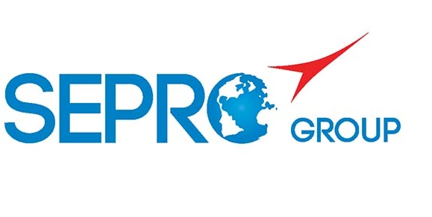 | Sepro Robotique  Rue Henry Bessemer, Zone Acti-Est  CS 10084 -85003 La Roche-sur-Yon  Francia  Teléfono: +33 2 51454700
NOTA DE PRENSA

4 de febrero de 2021

PERSONA DE CONTACTO: Caroline Chamard, Grupo Sepro - Francia, +33 (2) 51 45 46 37; cchamard@sepro-group.com Scott Collins, Relaciones Públicas, +1.216.382.8840; scollins@collins-marcom.com

El Grupo Sepro designa a Charles de Forges nuevo Director General

Charles de Forges aporta casi 20 años de experiencia, en funciones de alta dirección en empresas B2B, a su nuevo puesto como Jefe Ejecutivo de Sepro Group, el proveedor de robots y automatización con sede en La Roche-sur-Yon, Francia.

“Tomamos nuestro tiempo en encontrar a nuestro nuevo Director General”, dijo Eric Radat, Presidente del Grupo Sepro, “pero, en Charles de Forges, hemos encontrado a la persona correcta para ayudar a guiar a Sepro hacia el futuro. Él tiene una personalidad dinámica y está muy orientado al cliente. Tiene experiencia en dirigir empresas grandes y pequeñas, y comprende la naturaleza especial de un negocio familiar como Sepro. También tiene un espíritu emprendedor, habiendo iniciado su propia empresa de impresión 3D, así que sabe lo que es atreverse y superar los desafíos. En pocas palabras, confío en su liderazgo.

Con una licenciatura en ingeniería mecánica, de Forges ha adquirido una amplia experiencia empresarial en la industria en sectores como embalaje, lujo, cosméticos, automotriz y aeroespacial y ha trabajado internacionalmente en Europa, los Estados Unidos y Brasil.

“Sepro es un fantástico ejemplo de una empresa familiar, orgullosa de sus raíces regionales siendo al mismo tiempo un líder mundial en robots y automatización” declaró de Forges. “Estoy muy contento de unirme a una empresa llena de emocionantes proyectos, junto con un equipo dinámico y ambicioso. Espero con gran interés participar en el futuro de esta empresa y hacerla crecer aún más como un líder en robótica”.

Acerca de Sepro

Sepro fue una de las primeras empresas del mundo en desarrollar robots cartesianos para maquinaria de moldeado por inyección. En 1981 presentó su primer “manipulador” controlado numéricamente (CNC). En la actualidad, el Grupo Sepro es uno de los mayores vendedores independientes de robots del mundo y su oferta es la más amplia del sector de los plásticos. Los servo-robots de tres, cinco y seis ejes, las unidades para usos especiales y los sistemas de automatización completa cuentan con el respaldo de la plataforma de control Visual desarrollada especialmente por Sepro para moldeadores por inyección. Este controlador único constituye un componente clave de lo que la empresa denomina una «integración abierta», un enfoque de colaboración en torno a la conectividad e interoperabilidad de equipos que puede adaptarse para satisfacer las necesidades específicas de procesadores y fabricantes de equipos originales de moldeo por inyección. En Sepro, los clientes disfrutan de un “control total”.

XXX

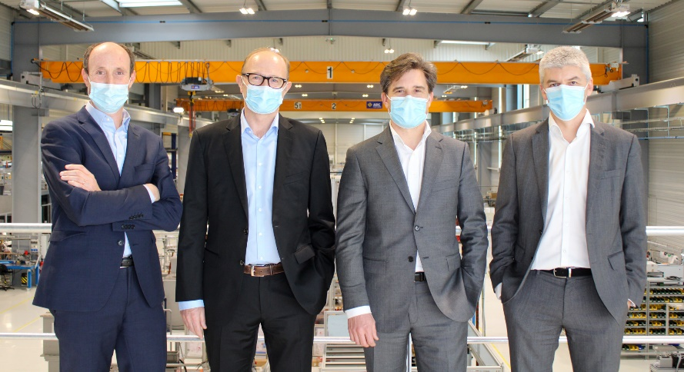
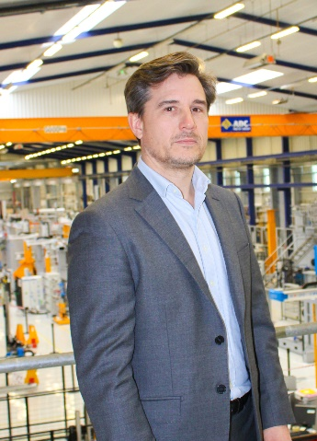
De izquierda a derecho : Nicolas Préfol el Director Financiero, Eric Radat el Presidente, Charles de Forges el Director General and Xavier Lucas el Director de Operaciones.

Link to high-resolution photo: http://www.collins-marcom.com/wp-content/uploads/CP-new-CEO-2.jpg

Charles de Forges, Director General Sepro Group

Link to high resolution photo: http://www.collins-marcom.com/wp-content/uploads/Charles-de-Forges-3.jpg

